Restrepo, Pablo, Salamanca, Jeimy y Yarce, Juan.
juanyarce120012@correo.itm.edu.co, pablorestrepo78464@correo.itm.edu.co, jeimysalamanca118271@correo.itm.edu.co
Instituto Tecnológico Metropolitano ITM

Resumen — El presente artículo trata sobre la implementación de una pieza de software que permite detectar, en una imagen, la piel y separarla del fondo.
Trabajo teórico práctico #2
Detección de piel

Abstract — This article explain the way to detect a human skin in an image and separate it from the background.

INTRODUCCIÓN

Detectar la piel de una imagen es muy útil para hacer múltiples procesos como la detección de alguien, el seguimiento a las personas, se pueden generar modelos estadísticos por el color de la piel, etc. Hay un mundo por explorar con la detección de la piel.
Para esta ocasión el problema se basa en 29 imágenes de las cuales debemos extraer solamente las partes que tengan piel, y lo demás se puede “borrar” ya que no es relevante para este caso.
Para este proceso seleccionamos entre dos espacios de color: el RGB y HSV, en los algoritmos se evalúa la imagen pixel a pixel y se compara con unos rangos para validar si es o no piel.

MARCO TEÓRICO
En las temáticas de la clase hemos visto algunos temas que nos pueden servir para esta práctica, el entender el espacio de color RGB y el saber la existencia de otros espacios nos ayuda a tener bases para implementar un script que tome una imagen y la procese para poder extraer la piel que se detecte en ella.
El profesor nos proporcionó dos documentos[2][3] donde se evidencia el estudio, evaluaciones y resultados de personas que también están interesadas en obtener la piel de las imágenes para posteriormente procesarlas.
En internet[1], encontramos un script que convierte la imagen al espacio de color HSV y posteriormente lo pasa a YCrCb para procesar las imágenes y obtener la piel de ellas.
Basados en la información anteriormente mencionada, creamos los script que permite tomar las imágenes y extraerles la porción de piel que allí se encuentre.

DISEÑO

Primero que todo seleccionamos los espacios de color con los cuales íbamos a procesar las imágenes (RGB y HSV), luego de esto ubicamos los rangos que podríamos usar para la selección de la piel en la imagen, (el primer filtro obtiene los rangos del artículo de Vezhnevets, V [3])

- RGB:

R > 95 and G > 40 and B > 20 and
max{R,G,B}−min{R,G,B} > 20 and |R−G| > 20 and R > G and R > B

Posteriormente filtramos nuevamente la imagen para eliminar los residuos de no piel que quedan en esta. (Los rangos para este nuevo filtro los basamos en el script encontrado en internet [1] y seleccionamos los valores después de hacer varios experimentos)

- HSV

hue(i,j) > 0.1 && s(i,j) > 0.3

Cuando ya se tiene la imagen, se guarda en la carpeta ‘Salida_Proceso’ para compararla posteriormente ejecutar el script ‘errorSkinDetection’ que nos muestra el error promedio que se tiene en la extracción de la piel de las imágenes.

EXPERIMENTOS Y RESULTADOS
El primer algoritmo que probamos fue el que se encontró en internet (para los ejemplos utilizaremos la imagen 0217.jpg),
Este algoritmo nos permitía detectar buena cantidad de la piel pero el problema que presento fue que nos eliminaba más de lo que se necesitaba.
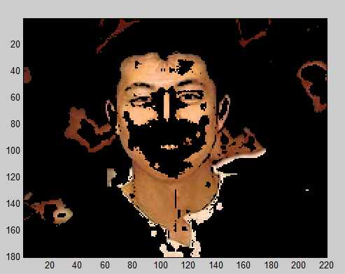
Imagen 1, con algoritmo HSV

Al ver que esto nos eliminaba gran parte de la piel, procedimos a leer los documentos que el profesor nos envió y fue en una de estos [3] que encontramos el algoritmo que utilizamos para las imágenes en RGB.
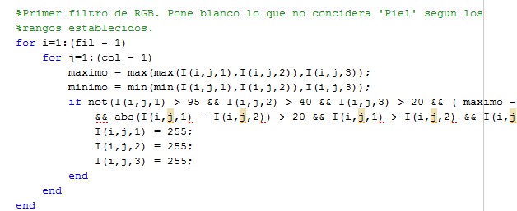
Imagen 2, algoritmo RGB

Pero aun con esto nos quedaba mucho por recortar ya que la imagen quedaba con regiones diferentes a la piel resaltadas, fue aquí cuando decidimos utilizar una mezcla del algoritmo de RGB con el algoritmo HSV.
Al unir los dos algoritmos lo primero que sucedió fue que se desaparecía gran parte de la imagen restante, ya que el algoritmo HSV trabajaba sobre la imagen recortada, la procesaba y eliminaba gran parte de esta.

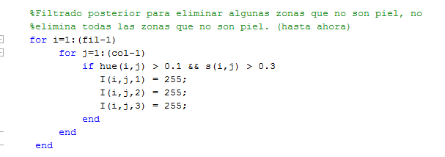
Imagen 3, Algoritmo de HSV, solamente utiliza las componentes H y S

Al comenzar a modificar los valores del rango del algoritmo de HSV comenzamos a notar que la imagen mejoraba pero no mucho, así que se decidió solamente utilizar las variables hue y s y probar con valores aleatorios.

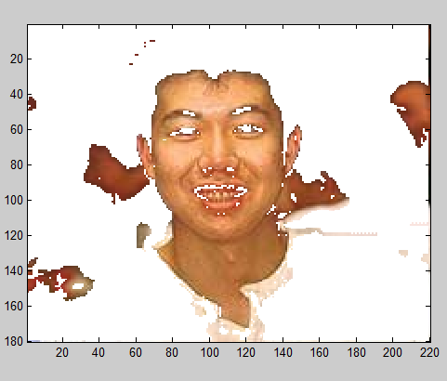
Imagen 4, los dos algoritmos trabajando juntos.

Al ver este resultado, procedimos a recorrer todas las imágenes con la unión de los dos algoritmos y visualmente se ven mejor y más acertado el resultado.

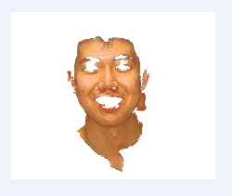
Imagen 5, comparación entre las imágenes.

CONCLUSIONES

VI . REFERENCIAS
- http://www.mathworks.se/matlabcentral/answers/43123-skin-color-detection-problem
- Elgammal, A., Muang, C., & Hu, D. (2009). Skin Detection - a Short Tutorial †, 1–10.
- Vezhnevets, V. (n.d.). A Survey on Pixel-Based Skin Color Detection Techniques.

